
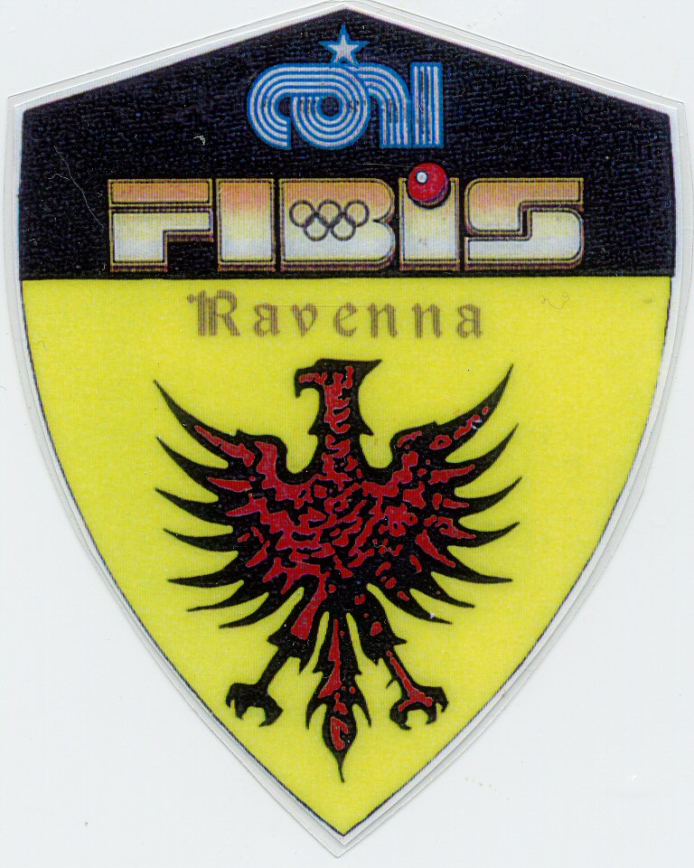

RAVENNA

Sede : via Darsena 22 48100 Ravenna
Tel. e Fax 0544 423774
E-mail fibis.ravenna@virgilio.it


IL COMITATO PRoVINCIALE DI
R A V E N N A
PORGE I PIU’ CORDIALI
A U G U R I DI


E




Umberto Morini, Piero Saviotti, Roberto Maioli


